здравоохранению. Она как врач считается специалистом высокой квалификации. Очень дружит с литературой, пишет прекрасные стихи, которые выходили не только в периодике, но и в книгах. Лариса посвятила свою жизнь театру. Подавала большие надежды в качестве постановщика спектаклей, являясь главным режиссером театра им. Лермонтова. К сожалению, подорванное здоровье не позволило ей продолжить любимую работу… События военного периода в Чечне подкосили силы Хамида. Ушел тихо рано утром. Говорил при жизни: «Жить надо так, чтобы после твоей смерти никто не пришел и не плюнул на твою могилу». Незадолго до смерти на день рождения дочери подарили Хамиду черную бурку. Он набросил ее на плечи, походил в комнате и сказал: «Ну вот, когда умру, понесут меня, как мужчину…» Жестоким ударом стала для него смерть младшего брата Гани. Хамид Таталович Куразов ушел из жизни в 1995 году, оставив о себе добрую память: его имя, как и имя его брата Гани, увековечено в названии улицы Гудермеса, на которой они проживали. Младший брат Хамида – Гани после военного училища совсем молодым парнем оказался на фронте. Воевал бесстрашно, был тяжело ранен в июне 1941 года. После лечения снова попал на передовую. Участвовал в освобождении западной Украины и Белоруссии.

**4.** Дослужился до воинского звания капитана. Не щадил себя на войне – это было не в его характере. После госпиталя был направлен на долечивание в г. Грозный, где его застало известие о депортации. Вместе с родными (мать и младшие братья) ему пришлось пройти тяжелый путь выселения в Казахстан. В 1960 году вернулся на Родину. Был мужественным, красивым и щедрым человеком. С братом Хамидом они могли часами разговаривать, смеяться, вспоминать эпизоды шальной жизни. Гани первым ушел из жизни – 17 января 1994 года… У него осталось семеро детей. Этот небольшой рассказ о двух родных братьях свидетельствует о том, что в самую трудную минуту они разделили судьбу своего народа: стойко сражались на поле «брани», жили честно и трудились на благо своей родины. Братья Куразовы будут служить примером для новых поколений, которые через их судьбу будут открывать для себя героические страницы нашей истории.

***Старший воспитатель:***

***Батаева Л.А.***

МБДОУ «Детский сад N° 1 «Радуга» г. Гудермес Гудермесского муниципального района»

**Буклет**

«Жизнь и героизм братьев Куразовых»

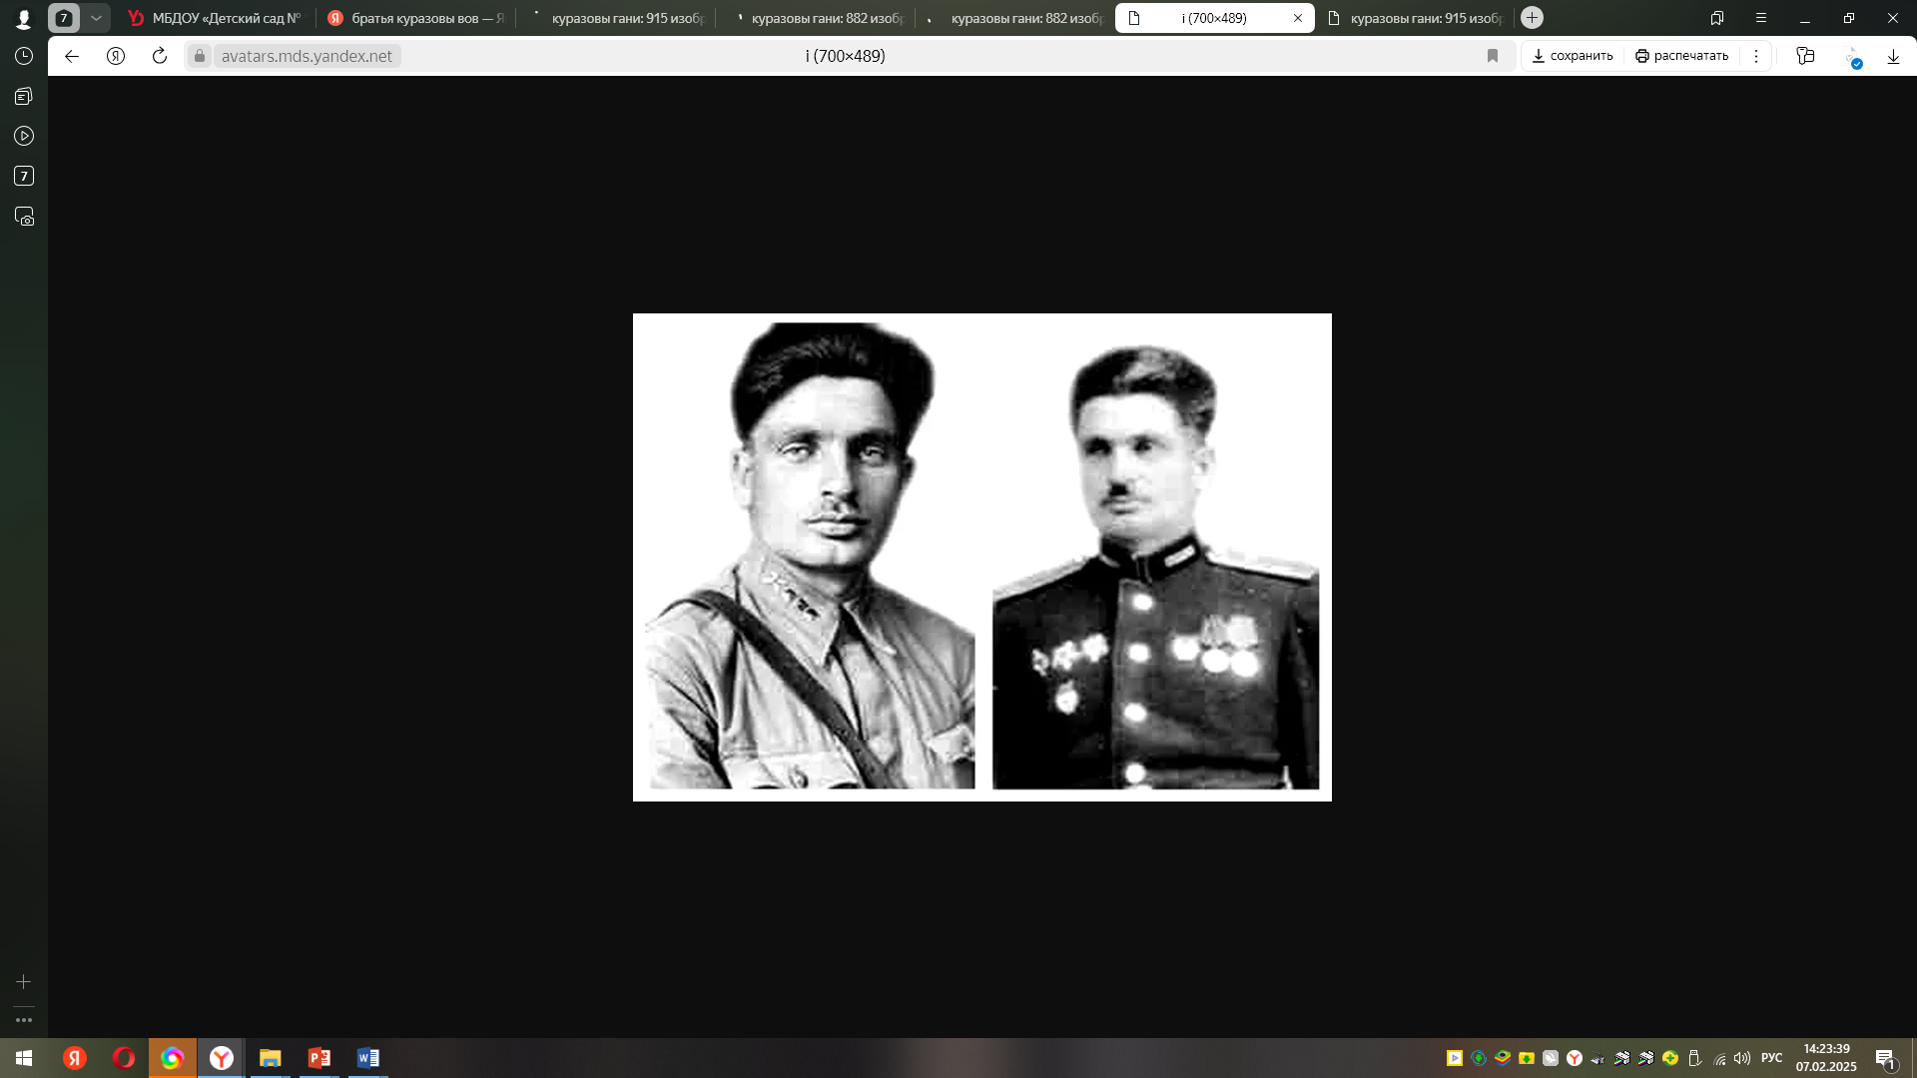

**1.** В Гудермесе имена Хамида и Гани Куразовых стали известными и почитаемыми чуть ли не с первых дней начала Великой Отечественной войны. Старший из сыновей Татала – Хамид – с юношеских лет мечтал стать военным и после окончания школы поступил в Московское артиллерийское училище имени Красина, которое окончил к началу Великой Отечественной войны. Мобилизован был Хамид Таталович в ряды добровольцев прямо из артучилища. Первое боевое крещение состоялось в тяжелейших сражениях в артподразделениях в составе Калининского фронта. Уже на второй год шального военного времени Хамид Куразов был представлен к званию Героя Советского Союза – за доблесть и отвагу, проявленные при выходе из окружения врага. Причем уроженец Гудермеса и его подчиненные сумели не только прорвать кольцо противника с малыми потерями, но и сберечь знамя полка и несколько единиц дальнобойного орудия. Однако Золотая Звезда так и не украсила грудь бравого офицера: вместо нее ему вручили другую престижную награду – ордена боевого Красного Знамени. А главной строкой в военной биографии Х.Куразова является то, что нашему героическому земляку «повезло» добивать гитлеровцев в их логове – в Берлине. В начале мая 1945 года он принял участие при штурме рейхстага, за что получил именную медаль «За взятие Берлина». Но на этом война для Хамида не закончилась: ночью 8 на 9 мая его подразделение было в экстренном порядке переброшено в столицу Чехии – Прагу, где фашисты все еще оказывали ожесточенное сопротивление местному ополчению. При активных наступательных действиях артиллеристов дивизиона Куразова немцы вынуждены были с позором покидать Прагу, множа свои потери. Хамиду Таталовичу за этот подвиг вручили медаль «За освобождение Праги». После капитуляции гитлеровцев Х.Куразову пришлось служить как в Австрии, так и в родной стране – сначала на границе с Турцией, а затем на да  
леком острове Сахалин. В 1949 году 35-летний офицер-подполковник оставил военную службу и отправился в Северный Казахстан, где в ту пору жили его родственники, хотя мог и не разделить судьбу репрессированных: ему предлагали приличное место жительства и престижную работу в любом регионе Страны Советов. Армейская закалка и командирский опыт помогли Хамиду Таталовичу успешно руководить разными хозяйствами в Казахстане в аграрной отрасли. За мирный труд в деле восстановления народного хозяйства наш именитый земляк был награжден медалью «За освоение целины». **2.** После возвращения на историческую родину Х.Куразов возглавил МТС в селе Ведено, и это предприятие в течение пяти лет стало передовым в районе, да и работники машинно-тракторной станции стали получать повышенную зарплату, они получили новое жилье и коммунальные удобства. Был такой случай. В Ведено на повестку партсобрания в 1960 году был вынесен вопрос о закрытии единственно действующей мечети в Чечне. Хамид Куразов жестко заявил «Оставить!». Желая как бы раз рядить напряженную обстановку секретарь райкома партии сказал: «Куразов, мы тебя назначим там муллой». На это Хамид ответил: «Согласен! У нас будет мулла с партбилетом». В итоге мечеть не тронули. В 1995 году, день смерти Хамида, благодарные старейшины из села Ведено, несмотря на боевые действия в республике, приехали на его похороны, чтобы отдать дань уважения памяти настоящего мусульманина, который не побоялся пойти против власти. Все годы его кипучей жизни рядом с ним была жена Мария, которая участвовала в годы войны в партизанском движении, а после рыла окопы при подготовке обороны столицы. Она награждена медалью «За оборону Москвы». Хамид и Мария вырастили двух дочерей.

**3.** Светлана посвятила свою жизнь